Domácí úkol: Návrh a konfigurace domácí síťové infrastruktury
Matyáš Marek
4.C
- Scénář
Představte si modelovou situaci v domácnosti, kde notebook se systémem Windows 11 slouží jako hlavní správcovské stanoviště. Tento počítač je využíván k administraci a ovládání centrálního multimediálního Linuxového serveru. Celá infrastruktura je propojena přes domácí router, který spravuje vnitřní síť a přiděluje adresy z privátního rozsahu třídy B (např. rozsah 172.16.0.0/16)
- Technické požadavky na virtualizaci
  - Síťové nástavní
- Nastavení NATU na Ip adresu typu B
- Nástavní DHCH na přidávání IP adres v rozsahu Ip adres typu B
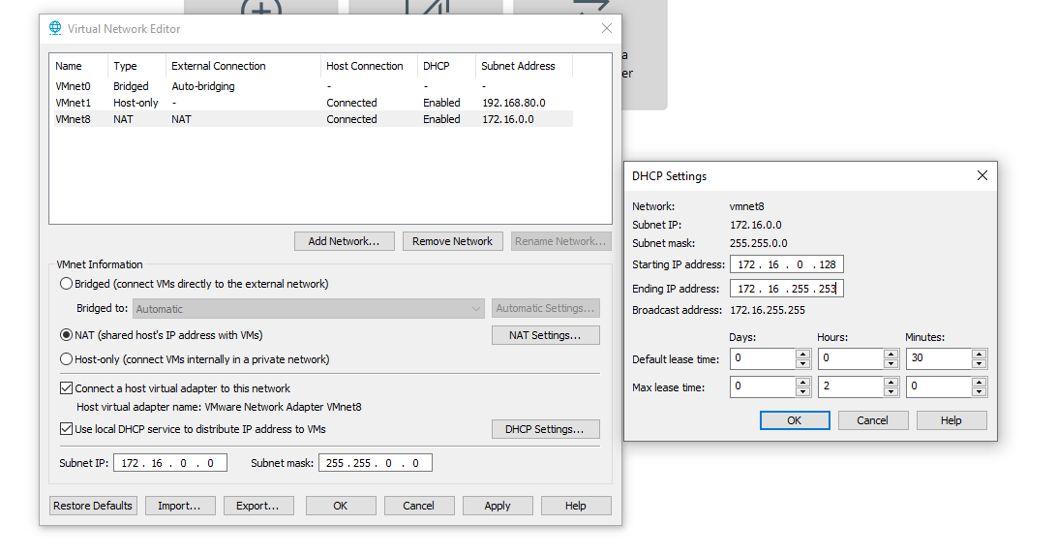

  - Konfigurace hardwaru
Windows 11
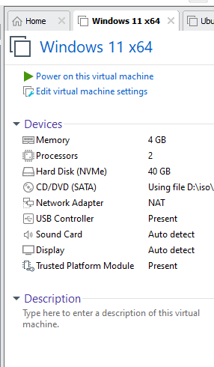
Linux:
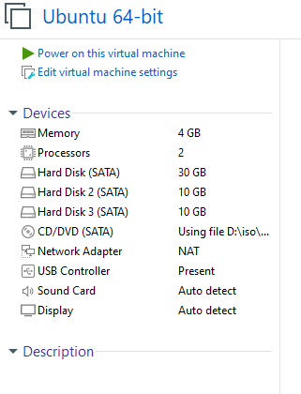
LVM
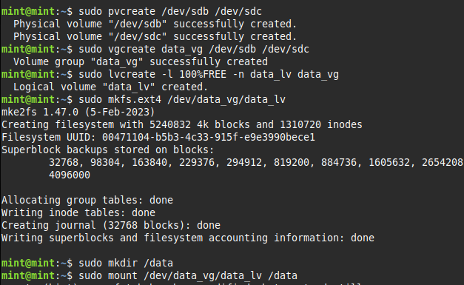
Důkaz:
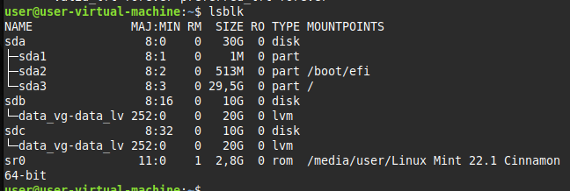
- Požadavky na konfiguraci služeb
  - Zabezpečení a vzdálený přístup
    - SSH autentizace:
[Linux]
- Nejdříve nainstaluji SSH server na linuxu: sudo apt update && sudo apt install openssh-server
[Windows 11]
- vygeneruj klíč bez hesla: ssh-keygen -t ed25519
- Přenesu klíč na server příkazem: Get-Content $env:USERPROFILE\.ssh\id_ed25519.pub | ssh user@172.16.0.254 "mkdir -p ~/.ssh && cat >> ~/.ssh/authorized_keys && chmod 700 ~/.ssh && chmod 600 ~/.ssh/authorized_keys"
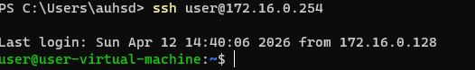
    - Vzdálená plocha
[Linux]
Instalace x11vnc: sudo apt install x11vnc
Nastavení hesla (user): x11vnc -storepasswd
Spustím VNC: x11vnc -auth guess -display :0 -usepw -rfbport 5900 -forever -bg
[Windows]
Stáhnu TightViewer
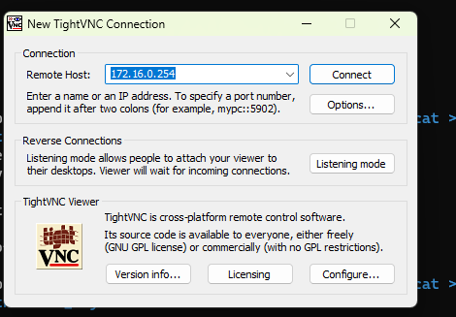
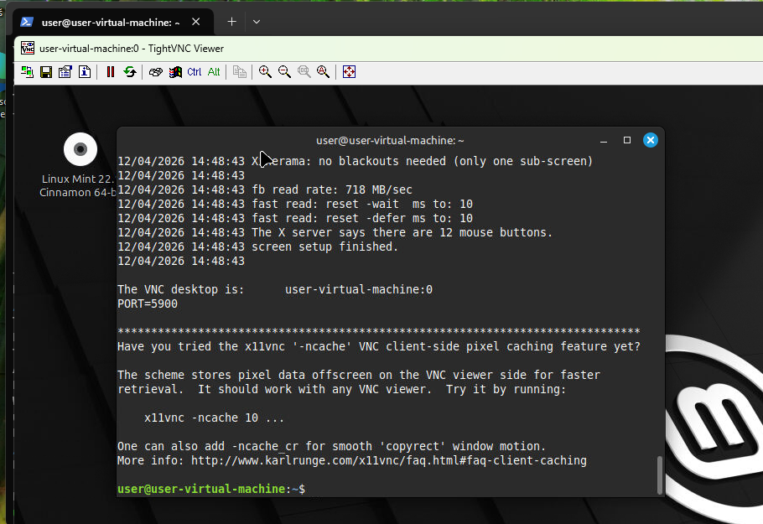
    - Firewall
- Zákaz veškerého ostatního příchozího provozu
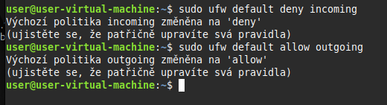
- Povolení vyžadovaných portů (SSH, VNC, HTTP, Cockpit, Samba)
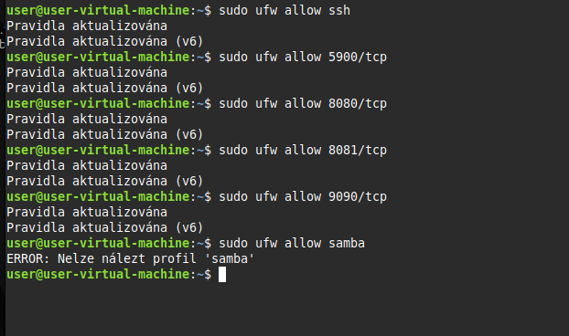
- Aktivace a výpis pravidel
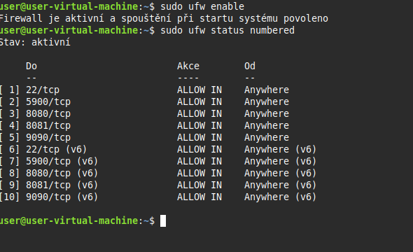
    - Správa hesel
[Windows]
- Stáhnu KeePass
- Vytvořím novou databázi a přidám master heslo (kocka123)
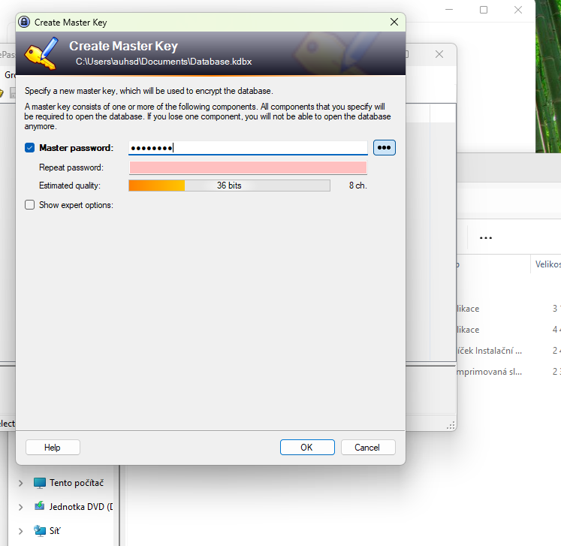
- Přidání přístupu
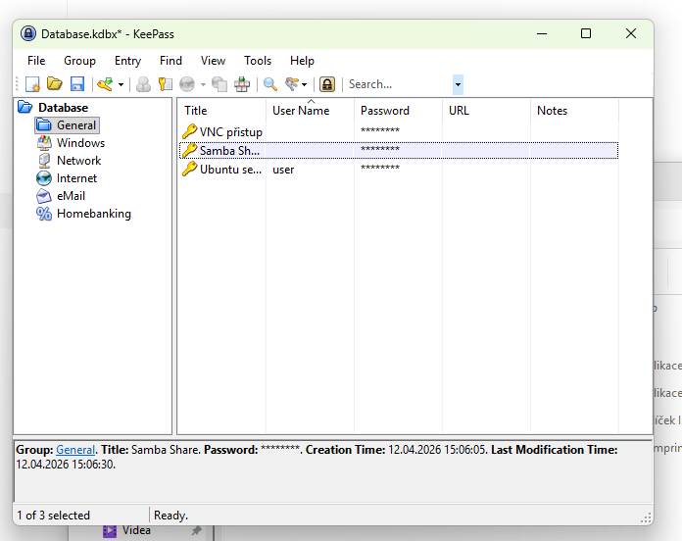
  - Serverové Služby
    - Grafické rozhraní
- Používám grafické rozhraní Mint Cinnamon
    - Webová správa
[Linux]
- Naistaluji balíček Cockpit: sudo apt update && sudo apt install cockpit -y
- Potom povolím: sudo systemctl enable --now cockpit.socket
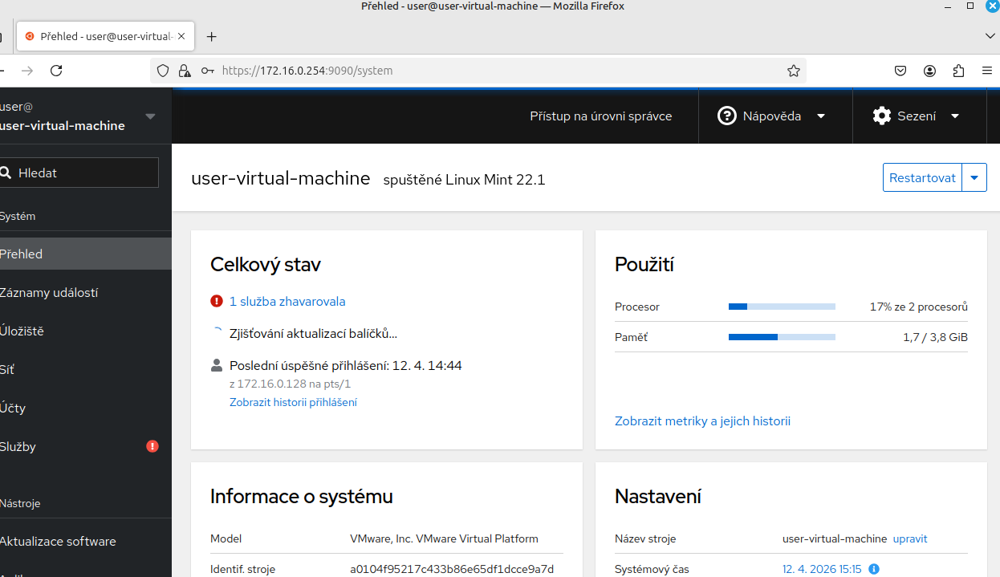
    - Sdílení souborů
[Linux]
- Instalace samby: sudo apt update && sudo apt install samba -y
- Vytvoření sdílené složky: sudo mkdir -p /mnt/data/share
- Přidělení práv: sudo chmod 777 /mnt/data/share
- Vytvoření hesla pro uživatele samby (user)
- Na konec souboru: sudo nano /etc/samba/smb.conf
Vložim:
[SHARE]
path = /mnt/data/share
browsable = yes
writable = yes
guest ok = no
valid users = user
force create mode = 0666
force directory mode = 0777
- restartuji: sudo systemctl restart smbd
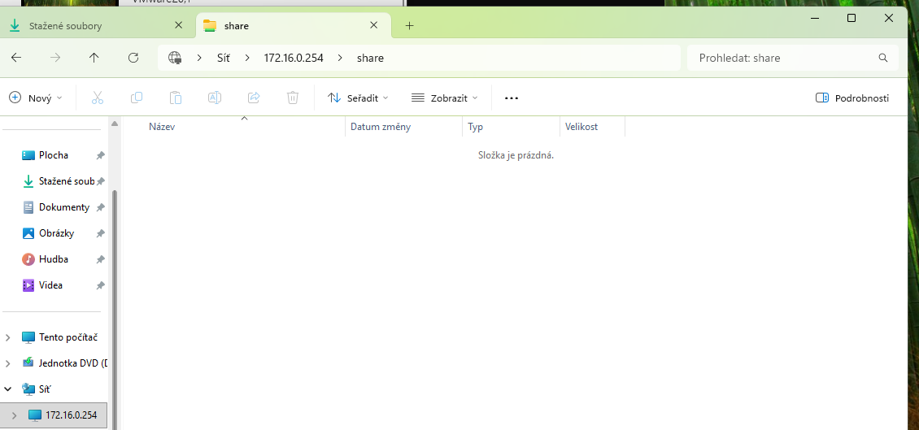
    - Webové servery
[Linux]
- Naistaluji apache2: sudo apt update && sudo apt install apache2 -y
- Otevřu konfiguraci portů: sudo nano /etc/apache2/ports.conf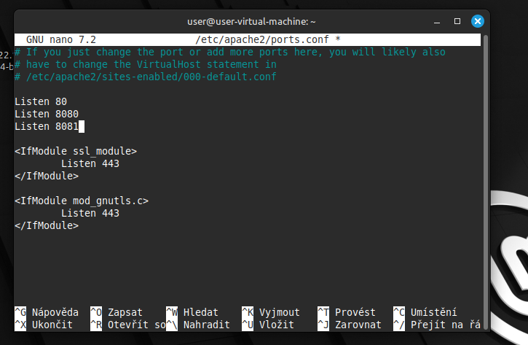
- Vytvořím adresáře: sudo mkdir -p /var/www/html/8080 /var/www/html/8081
- Vytvořím soubory s nějakým zápisem:
echo "<h1>Web port 8080</h1>" | sudo tee /var/www/html/8080/index.html
echo "<h1>Web port 8081</h1>" | sudo tee /var/www/html/8080/index.html
- vytvořím konfigurační soubory pro servery:
sudo nano /etc/apache2/sites-available/8080.conf
- vložím: <VirtualHost *:8080> DocumentRoot /var/www/html/8080 </VirtualHost>

sudo nano /etc/apache2/sites-available/8081.conf
- vložím: <VirtualHost *:8081> DocumentRoot /var/www/html/8081 </VirtualHost>
- aktivace: sudo a2ensite 8080.conf 8081.conf
- restartuji Apache: sudo systemctl restart apache2
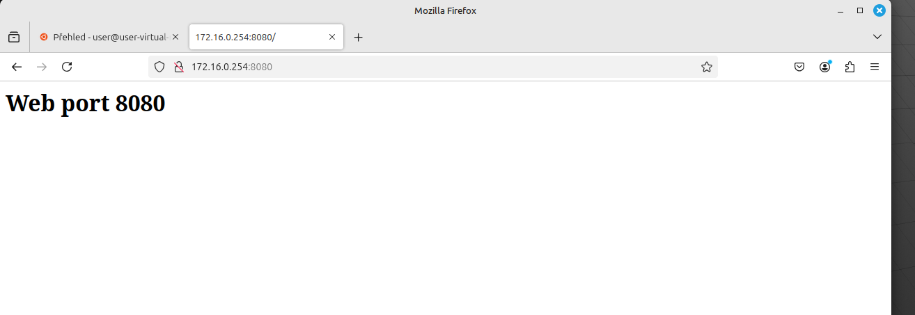

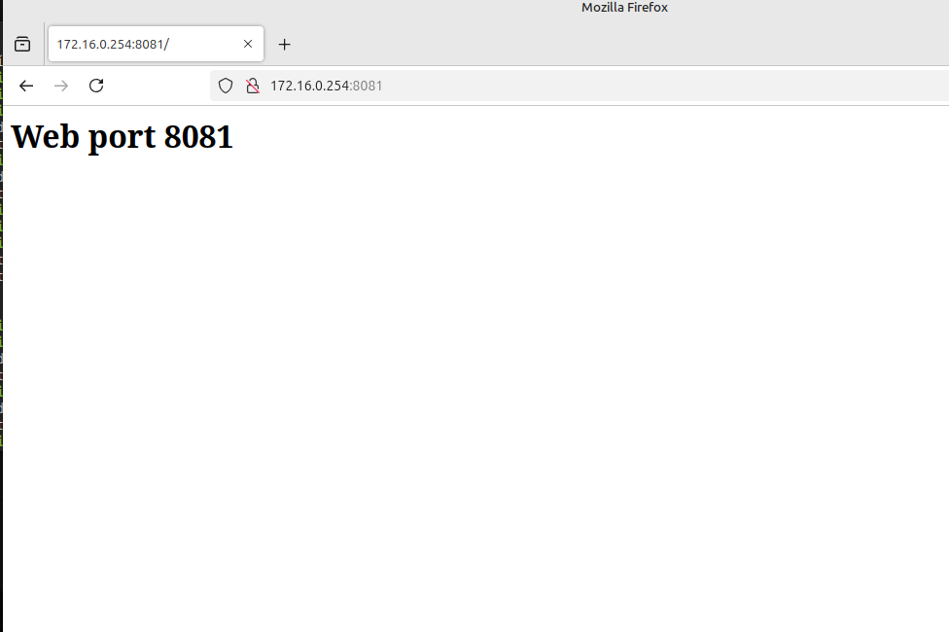
    - Nástavní statické Ip adresy serveru
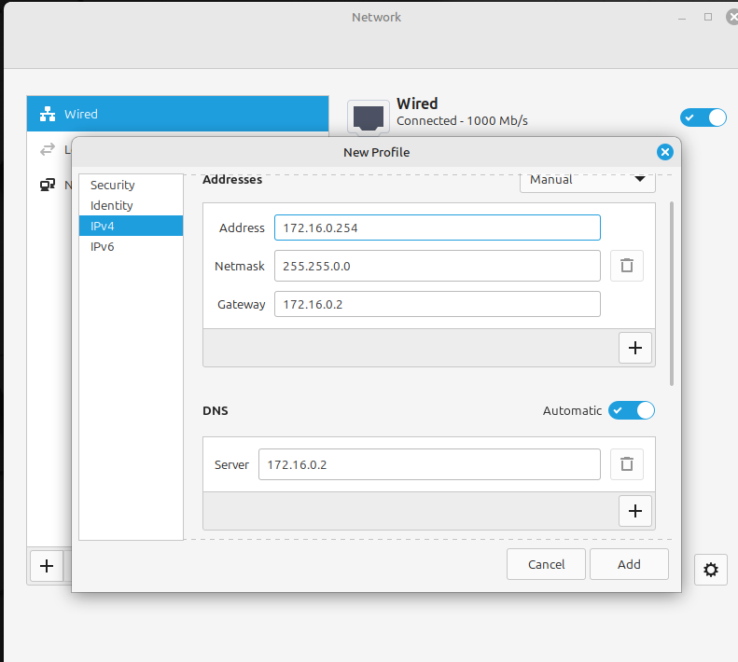
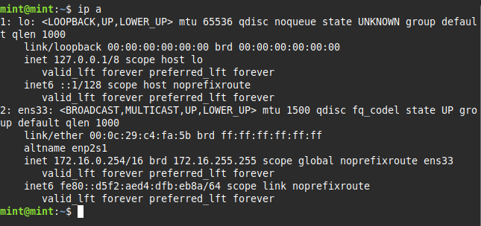

  - Automatizace a zálohování
- Vytvořím scrip v: nano /home/user/backup_script.sh
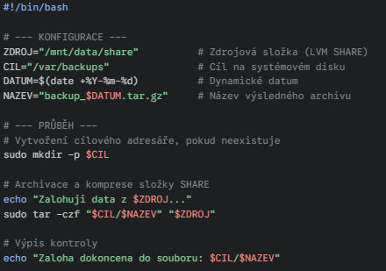
- Přidělím práva: chmod +x /home/user/backup_script.sh
- Automatizace kažý den ve 2 ráno: sudo crontab -e
  - Vložím: 0 2 * * * /home/user/backup_script.sh
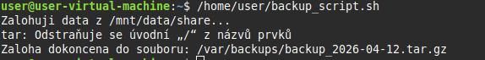
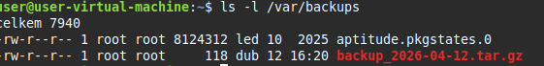

- Ověření funkčnosti (Demonstrace)
  - Ze správcovského PC lze pomocí protokolu SCP/SFTP nahrát soubor index.html na server do jeho web-rootu
[Windows]
Vytvořím soubor v powershellu: echo "<h1>Test nahrávání přes SCP - Funkční!</h1>" > index.html
Odešlu ho na server: scp index.html user@172.16.0.254:/tmp/
[Linux]
Přesunu soubor na správné místo: sudo mv /tmp/index.html /var/www/html/8080/index.html
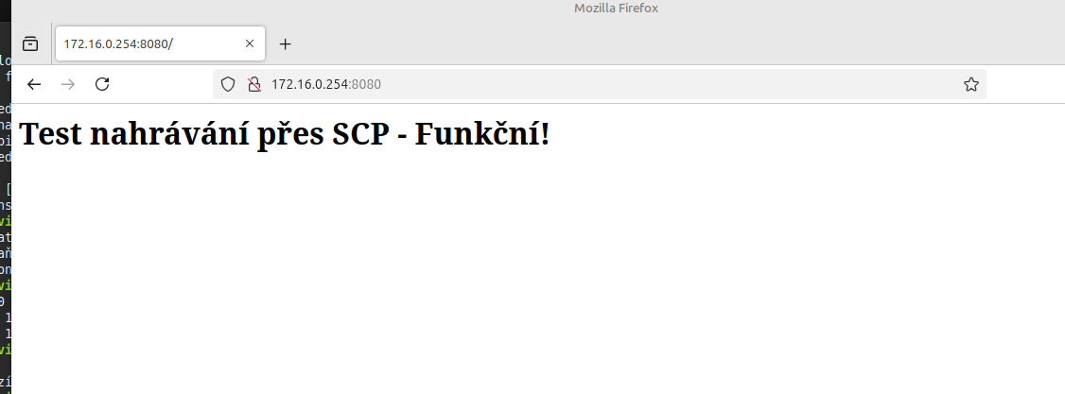

  - Z Windows 11 je plně přístupný síťový disk (SMB Share) namapovaný ze serveru.
V průzkumníku souborů napíšu cestu Ip adresu serveru: \\172.16.255.254\share
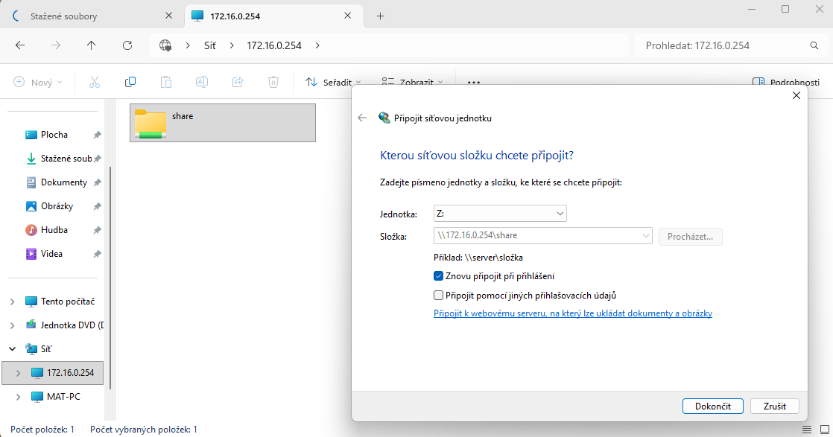

  - Webová rozhraní (Cockpit i webové servery na portech 8080/8081) jsou dostupná z prohlížeče na klientském PC.
Cockpit: https://172.16.0.254:9090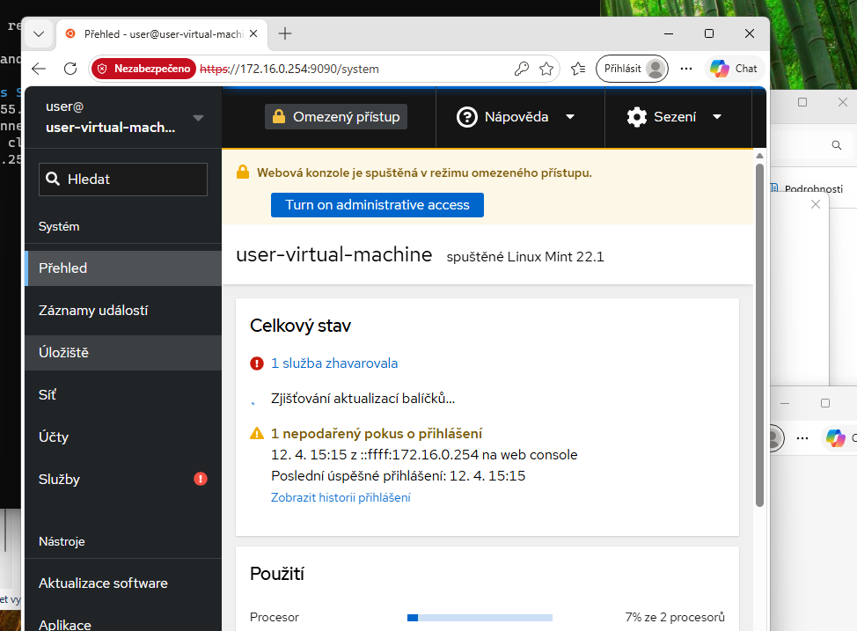
Web server 1: http://172.16.0.254:8080
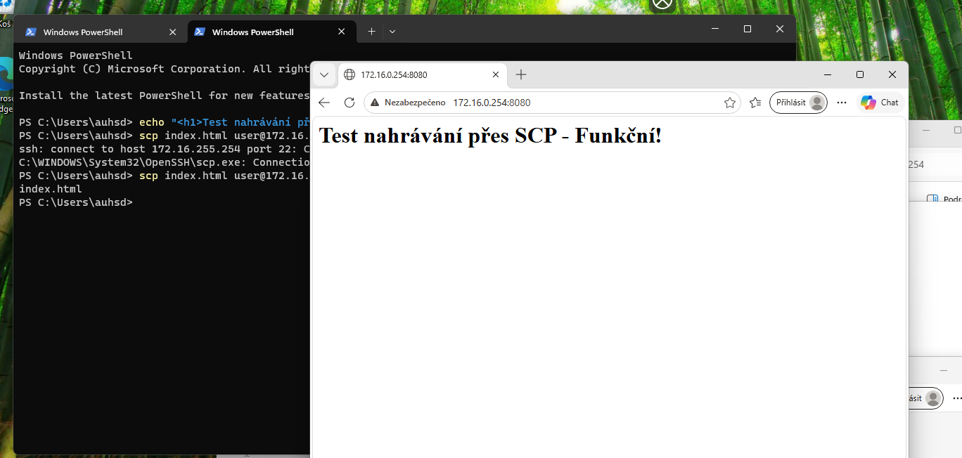
Web server 2: http://172.16.0.254:8081
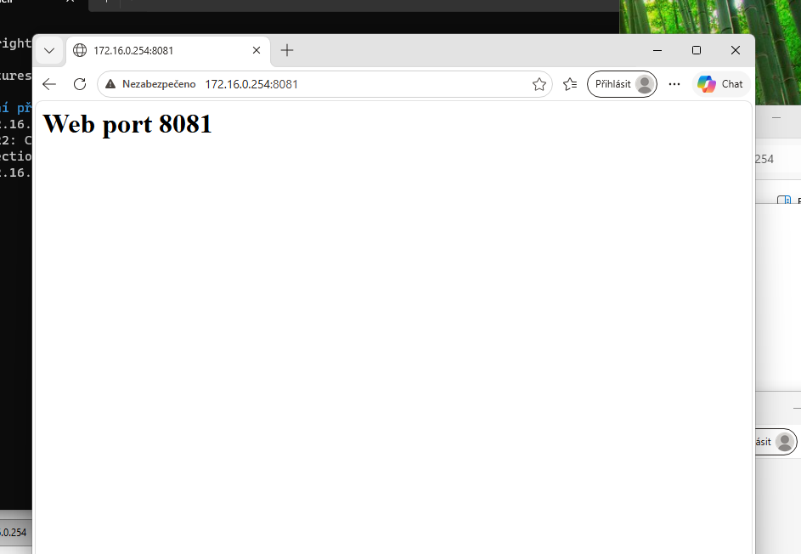

  - Firewall je aktivní a blokuje nepovolené porty (ověřte např. pokusem o připojení na port, který nebyl povolen).
- Připojení na povelený port 22 (SSH):
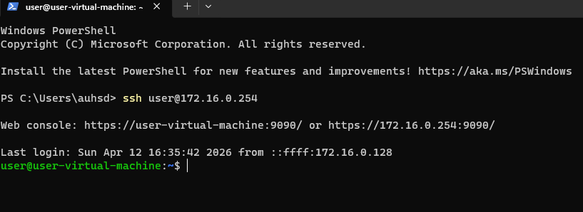
- Připojení na povelený port 21 (FTP):

  - Skript pro zálohování je funkční a v cílovém adresáři vytváří validní archivy.
- Ruční spuštění scriptu (jinak se zálohuje vždy ve 2 ráno):
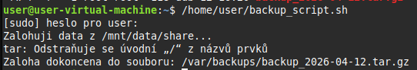
- Výpis složky s archivy
